**LAYOUT STRONY INTERNETOWEJ:**

**Ekran Logowania:**

Po wejściu na stronę możemy się zalogować, lub dołączyć do testu przez kod.  
Aby dołączyć do testu bez logowania należy podać kod osoby oraz kod testu.

Są 2 rodzaje kont: konto nauczycielskie i konto uczniowskie, których layout się różni.

**Konto uczniowskie:**

**Strona główna:**

Strona zawiera proste i czytelne menu po lewej stronie zawierające 3 zakładki: Strona główna, Dołącz do testu. Na dole menu mamy opcję wylogowania oraz kontaktu. Na górze strony widnieje pasek z nazwą strony, a po prawej stronie od menu obszar roboczy.

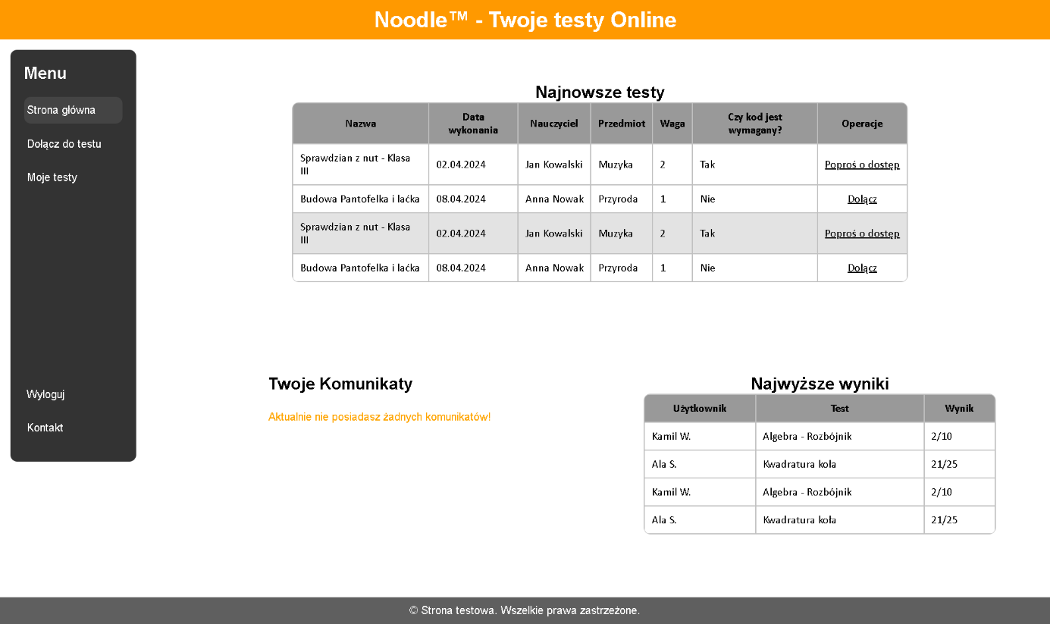

**Obszar roboczy:**

Tabela Najnowsze Testy: Prezentuje listę najnowszych testów z informacjami takimi jak nazwa, data wykonania, nauczyciel, przedmiot, waga i czy wymagany jest kod. Dostępne są też operacje takie jak prośba o dostęp lub dołączenie do testu.

Tabela Moje Komunikaty: Wyświetla komunikaty użytkownika związane z aktywnościami na stronie lub powiadomieniami.

Tabelka Najwyższe Wyniki: Znajduje się w prawym dolnym rogu i pokazuje ranking użytkowników z najwyższymi wynikami w testach, wraz z nazwą testu i osiągniętym wynikiem.

Zakładka „Dołącz do testu” pozwala na dołączenie do testu poprzez kod zaproszeniowy. Wystarczy wpisać kod w pole tekstowe i kliknąć zatwierdź. Przycisk problem z dołączeniem przekierowywuje nas do zakładki kontakt.

**Moje testy:**

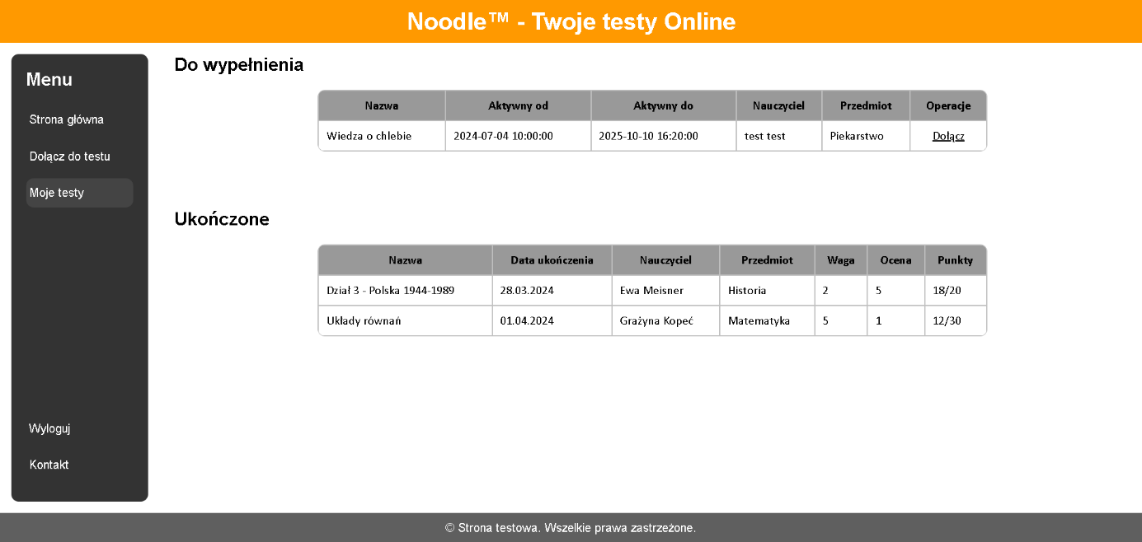

W zakładce „Moje testy” użytkownik może zobaczyć wszystkie swoje aktualne oraz ukończone testy, oraz ich wyniki. Dostęp jest zarówno do testów dodanych przez kod zaproszeniowy jak i do tych, do których użytkownik został dodany jako uczestnik danej grupy lub ręcznie przez nauczyciela.

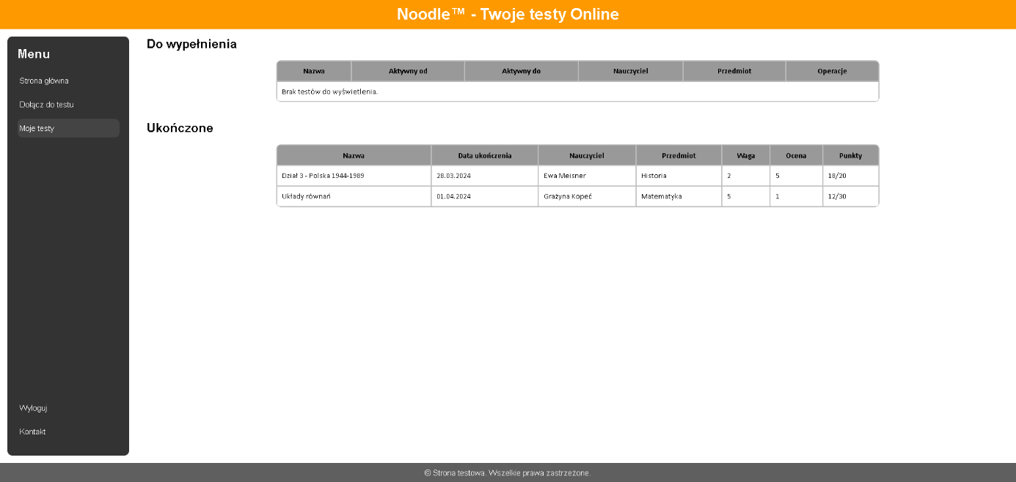

W przypadku, kiedy dany użytkownik nie ma przypisanych żadnych testów wyświetla się komunikat „Brak testów do wyświetlenia”.

**Konto nauczycielskie:**

**Strona główna:**

Po zalogowaniu do konta nauczycielskiego ukazuje nam się strona główna. Na górze strony widnieje pasek z nazwą. Po lewej stronie znajduje się menu zawierające 6 zakładek: Strona główna, Dodaj Pytanie, Dodaj przedmiot i kategorie, Zarządzaj pytaniami, Utwórz test, Zarządzaj testami. Na dole menu mamy opcję wylogowania oraz kontaktu.

**Dodaj Pytanie**:

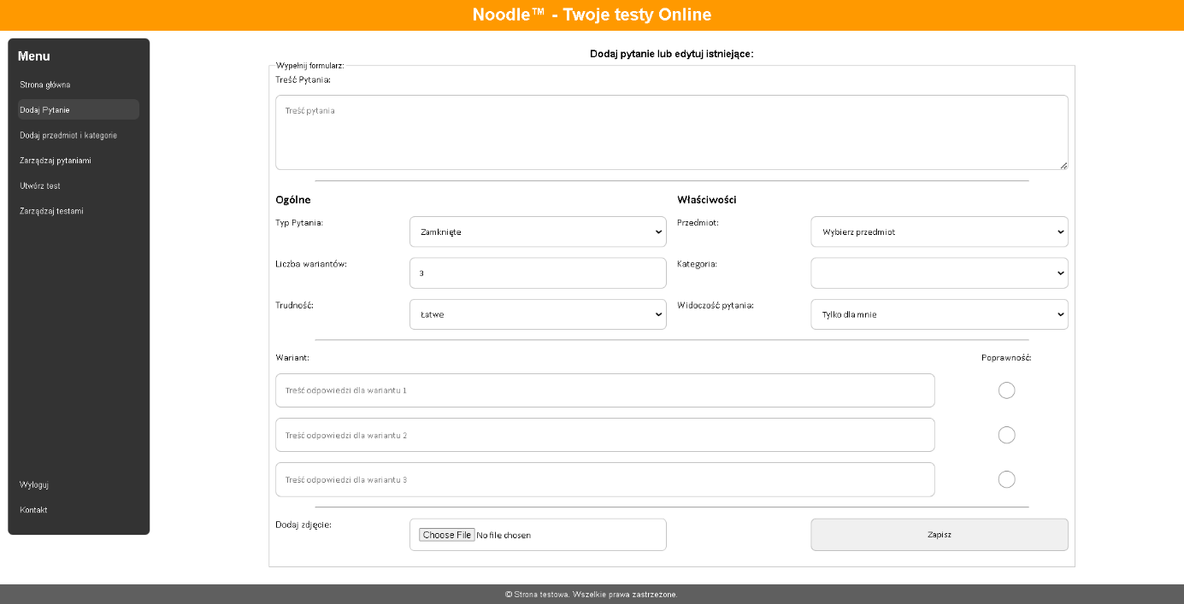

Na stronie znajduje się formularz dodawania pytań, który zawiera następujące elementy:

**Treść Pytania**: Nauczyciel wprowadza treść pytania, która będzie wyświetlana uczniom podczas testu.

**Typ Pytania**: Wybór rodzaju pytania z dostępnych opcji, takich jak zamknięte, otwarte, wielokrotnego wyboru, oraz z ujemnymi punktami za błędną odpowiedź.

**Liczba Wariantów**: Określenie liczby wariantów odpowiedzi, jeśli pytanie jest wielokrotnego wyboru.

**Trudność**: Ustawienie poziomu trudności pytania, dzięki czemu będzie można filtrować pytania na podstawie trudności przy tworzeniu testu.

**Przedmiot**: Przypisanie pytania do konkretnego przedmiotu szkolnego.

**Kategoria (Zakres Materiału)**: Określenie kategorii, do której pytanie się odnosi, co ułatwia organizację materiału dydaktycznego.

**Widoczność Pytania**: Decyzja o tym, czy pytanie ma być dostępne tylko dla tworzącego nauczyciela, czy też udostępnione innym nauczycielom.

**Warianty Odpowiedzi**: Wprowadzenie różnych opcji odpowiedzi dla pytań zamkniętych lub wielokrotnego wyboru.

**Poprawność**: Zaznaczenie, która z odpowiedzi jest prawidłowa.

**Możliwość Dodania Zdjęcia**: Dodanie obrazu ilustrującego pytanie lub będącego częścią pytania.

**Dodaj przedmiot i kategorie:**

**Formularz Dodaj Przedmiot**:

* Pole tekstowe do wpisania nazwy przedmiotu.
* Przycisk **Dodaj** do zatwierdzenia.

**Formularz Dodaj Kategorię i Przypisz do Przedmiotu**:

* Pole tekstowe do wpisania nazwy kategorii.
* Pole wyboru do selekcji przedmiotu, do którego ma być przypisana kategoria.
* Przycisk **Dodaj** do zatwierdzenia.

**Tabela Przedmiotów**:

* Wyświetla listę przedmiotów z przyciskami **Usuń** przy każdym wpisie.

**Tabela Kategorii**:

* Prezentuje kategorie z przyciskami **Usuń** przy każdej pozycji.

**Zarządzaj Pytaniami**:

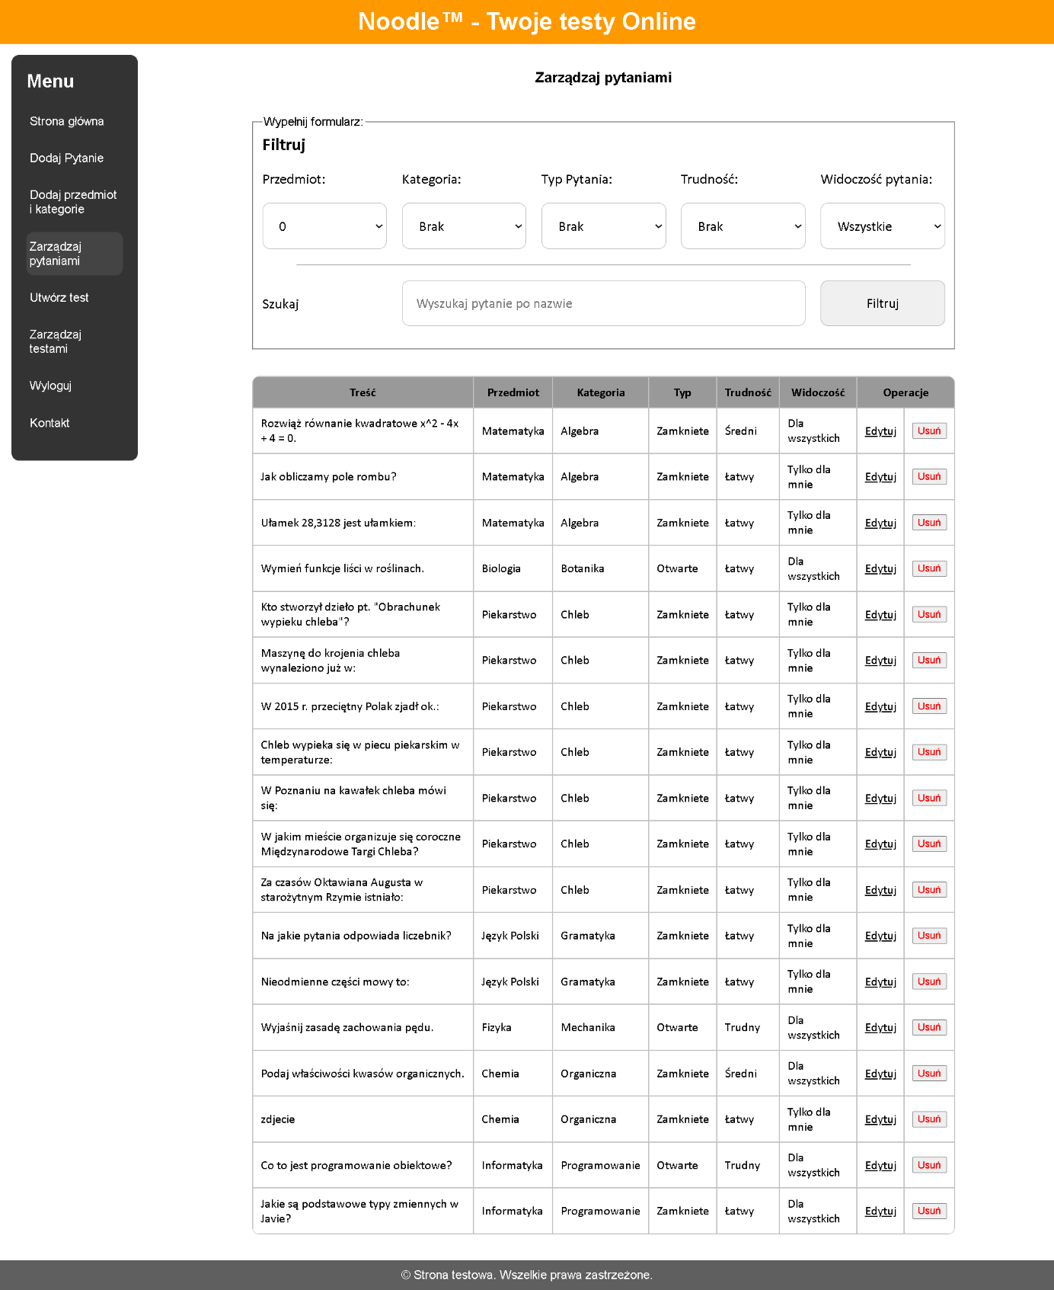

**Filtrowanie Pytań**: Nauczyciele mogą szybko znajdować pytania używając filtrów, które pozwalają sortować pytania według:

* **Przedmiotu**: Wyświetlanie pytań przypisanych do określonego przedmiotu.
* **Kategorii**: Selekcja pytań związanych z konkretnym zakresem materiału.
* **Typu Pytania**: Filtrowanie pytań na podstawie ich formatu, np. zamknięte, otwarte, itp.
* **Trudności**: Wyszukiwanie pytań według poziomu trudności.
* **Widoczności Pytania**: Decydowanie, czy wyświetlać tylko pytania stworzone przez siebie, czy też udostępnione przez innych nauczycieli.

**Wyszukiwanie Pytania po Nazwie**: Możliwość wprowadzenia nazwy pytania w celu szybkiego odnalezienia konkretnego pytania w bazie danych.

**Edycja Pytań**: Nauczyciele mogą aktualizować treść, odpowiedzi oraz inne parametry istniejących pytań.

**Usuwanie Pytań**: Istnieje możliwość trwałego usunięcia pytań z bazy danych, jeśli nie są już potrzebne lub są nieaktualne.

**Utwórz Test**:

* + Strona tworzenia testu pozwala na ustawianie nazwy oraz parametrów testu, takich jak przedmiot czy prywatność.
  + Możliwość wyboru pytań korzystając z filtrowania dostępnego również w zarządzaniu pytaniami.
  + Komponowanie testu z wybranych pytań odbywa się po kliknięciu przycisku Dodaj Test, Test ten można aktywować w zakładce zarządzaj testami.

**Zarządzaj Testami**:

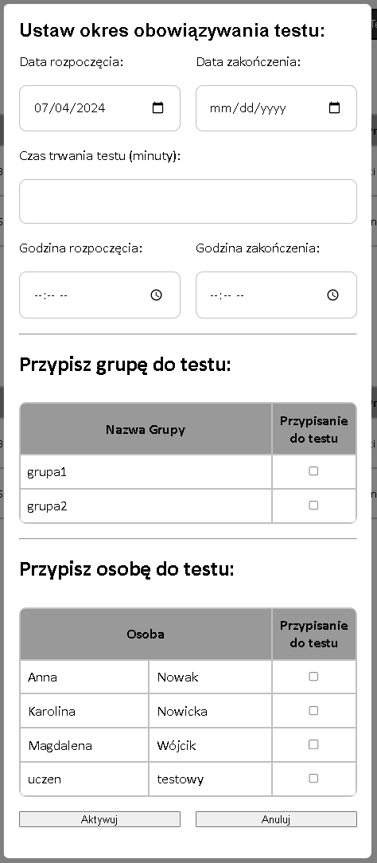

* + Strona pozwala na przeglądanie, edycję oraz usuwanie utworzonych testów.
  + Możliwość aktywacji testów poprzez kliknięcie przycisku Aktywuj test oraz wypełnienie formularza zawierającego: datę i godzinę rozpoczęcia testu, datę i godzinę zakończenia testu oraz czasu trwania testu w minutach.
  + Możliwość przypisania testu do grupy, lub do poszczególnych osób. Obie te operacje są niezależne od siebie, co pozwala na większą swobodę w zarządzaniu testami.
  + W panelu Testy aktywne oraz testy zakończone możemy monitorować terminy, podglądać oraz edytować wyniki testów. Jest też możliwość usunięcia testu przyciskiem.

* + Po kliknięciu zobacz/edytuj wyniki w jednym z paneli: Testy aktywne, Testy zakończone wyskoczy nam okienko pokazujące tabelę z wynikami wszystkich uczniów, oraz opcję edycji wyniku.

**Kontakt:**

Użytkownik dzięki zakładce kontakt, może zgłosić problem z serwisem oraz poprosić administrację o wygenerowanie nowego hasła do konta lub jego zresetowanie.